Poznań, 6 listopada 2017

INFORMACJA PRASOWA

Dobra passa Lewandowskiego trwa

Wrzesień obfitował w wielkie emocje dla fanów reprezentacji Polski w piłce nożnej. Po dotkliwej porażce z Danią (0:4) w eliminacjach Mistrzostw Świata, podopieczni Adama Nawałki szybko wzięli się w garść, pokonując Kazachstan 3:0. Gola w tym spotkaniu strzelił Robert Lewandowski, który zdecydowanie pokonał Grzegorza Krychowiaka - wynika z raportu PRESS-SERVICE Monitoring Mediów.
Poza spotkaniem reprezentacji Polski, o RL9 było też głośno w związku z wywiadem dla niemieckiego „Der Spiegel”, gdzie ostro skrytykował politykę szefów Bayernu Monachium. Dla Krychowiaka wrzesień był natomiast pierwszym pełnym miesiącem pobytu w West Bromwich Albion, dokąd przeniósł się po nieudanym okresie w Paris Saint-Germain, a jego pierwsze kroki w Anglii żywo interesowały media.
We wrześniu o Robercie Lewandowskim opublikowano aż 11 297 wzmianek, co jest rekordem dotyczącym polskiego sportowca w 2017 roku. Grzegorz Krychowiak zebrał w tym czasie nieco ponad 2 200 publikacji. Dotarcie publikacji o obu piłkarzach także znacząco się różni - materiały o piłkarzu Bayernu Monachium mogły dotrzeć do blisko 8 mld odbiorców, podczas kiedy o zawodniku West Bromwich Albion do 1,73 mld. Szacunkowy ekwiwalent reklamowy danych dotyczących Lewandowskiego wyniósł blisko 89,5 mln zł, natomiast „Krychy” 18,3 mln zł.

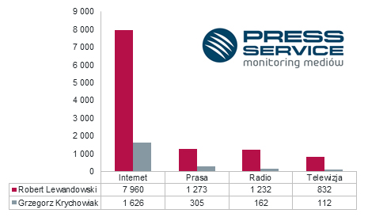
Wykres 1. Liczba informacji na temat Grzegorza Krychowiaka i Roberta Lewandowskiego, wrzesień 2017

Zarówno o „Lewym”, jak i o Krychowiaku najwięcej publikacji pojawiło się w przestrzeni internetowej. Tak w tym, jak i innych rodzajach medium, w związku z reprezentacją (brak powołania dla „Krychy” był szeroko opisywany) w dużej części wzmianki o obu piłkarzach występowały w tych samych artykułach. Informacje o sportowcach najczęściej pojawiały się w mediach o zasięgu ogólnopolskim. O obydwu piłkarzach najchętniej pisały sportowefakty.wp.pl, a lista najpopularniejszych mediów w przypadku obu reprezentantów Polski znacząco się pokrywa.
Obecność medialna Lewandowskiego była najwyższa 1. i 2. września, tuż po feralnym meczu z Danią. Najwięcej publikacji o Krychowiaku pojawiło się 22. września, przy okazji powołań do reprezentacji Polski na październikowe mecze eliminacji do mundialu.

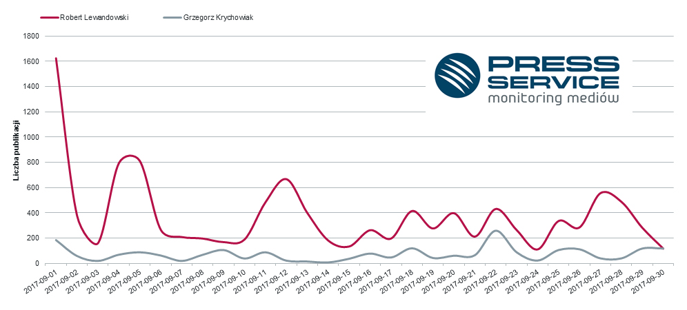
Wykres 2. Rozkład w czasie informacji na temat Grzegorza Krychowiaka i Roberta Lewandowskiego, wrzesień 2017

Mniejszy dystans w social media
Zdecydowanie mniejsza różnica między piłkarzami miała miejsce w social media. O Lewandowskim odnotowano 21 620 wzmianek, natomiast o Krychowiaku 10 222. Najwięcej wzmianek o tym pierwszym pojawiło się po meczu Polski z Kazachstanem, a o drugim przy okazji debiutu w zespole „The Baggies”.

Przeprowadzone badanie dotyczy obecności medialnej Roberta Lewandowskiego i Łukasza Kubota w lipcu 2017 r. Raport powstał na podstawie analizy materiałów i treści redakcyjnych pochodzących z monitoringu prasy, internetu, mediów społecznościowych oraz stacji radiowych i telewizyjnych. Dane zebrano z ponad 1100 tytułów prasowych, 5 mln polskojęzycznych portali internetowych oraz 100 stacji radiowych i telewizyjnych.

Metoda: ilościowa analiza danych

Raport Robert Lewandowski vs. Grzegorz Krychowiak
Pozostałe raporty dla mediów
Osoba do kontaktu:
Katarzyna Popławska
kierownik działu marketingu i PR
mobile: +48 697 410 680
tel. +48 61 66 26 005 wew. 128
kpoplawska@psmm.pl
PRESS-SERVICE Monitoring Mediów
60-801 Poznań, ul. Marcelińska 14
www.psmm.pl
www.twitter.com/PSMMonitoring
www.facebook.com/PSMMonitoring
www.youtube.com/PSMMonitoring

